**A GYŐR-MOSON-SOPRON MEGYEI BÜNTETÉS-VÉGREHAJTÁSI**

**INTÉZET**

**MÁSOLATKÉSZÍTÉSI SZABÁLYZATA**

**2017. szeptember 7.**

Készítette: Halmai Tamás bv. alezredes

személyügyi és szociális

osztályvezető

**I. A SZABÁLYZAT CÉLJA**

1. A Győr-Moson-Sopron Megyei Büntetés-végrehajtási Intézet (a továbbiakban: Intézet) szervezeti egységei Másolatkészítési Szabályzatának (a továbbiakban: Szabályzat) célja az Intézet szervezeti egységeihez, osztályaihoz érkezett **papíralapú küldemények hiteles elektronikus irattá** **történő átalakítására** vonatkozó alapvető és egységes szabályok meghatározása az elektronikus ügyintézés és a bizalmi szolgáltatások általános szabályairól szóló 2015. évi CCXXII. törvény, az elektronikus ügyintézés részletszabályairól szóló 451/2016. (XII. 19.) Korm. rendelet (a továbbiakban: Korm. rendelet), valamint a papíralapú küldemények elektronikus irattá történő átalakításáról szóló 3/2017. (I. 24.) BM utasítás, illetve a Büntetés-végrehajtási Szervezet Egységes Iratkezelési Szabályzat rendelkezéseinek figyelembe vételével.

2. A Szabályzat a vonatkozó jogszabályokkal összhangban tartalmazza az Intézethez érkező – kivételi körbe nem tartozó – papíralapú dokumentumról hiteles elektronikus másolat átalakításának eljárási rendjét és műszaki feltételeit.

**II. FOGALMAK**

3. A Szabályzat vonatkozásában:

a) **papíralapú dokumentum**: papíron rögzített minden olyan szöveg, számadatsor, térkép, tervrajz, vázlat, kép vagy más adat, amely bármely eszköz felhasználásával és bármely eljárással keletkezett;

b) **papíralapú közokirat**: papíralapú dokumentumba foglalt, a Polgári Perrendtartásról szóló 1952. évi III. törvény (a továbbiakban: Pp.) 195. § (1) bekezdése szerinti közokirat;

c) **elektronikus másolat**: valamely papíralapú dokumentumról a Szabályzatnak megfelelően készült, azzal képileg és tartalmilag egyező, és a külön jogszabályban meghatározott joghatás kiváltására alkalmas elektronikus eszköz útján értelmezhető adat együttes, kivéve a papíralapú dokumentumba foglaltadat együttes;

d) **hitelesítési záradék** („Az eredeti papíralapú dokumentummal egyező”): a Korm. rendelet szerinti adattartalommal elkészített állomány, amely az elektronikus másolat elválaszthatatlan részét képezi;

e) **képi megfelelés**: az elektronikus másolat azon tulajdonsága, amely biztosítja a papíralapú dokumentum – joghatás kiváltása szempontjából lényeges – tartalmi és formai elemeinek megismerhetőségét;

f) **tartalmi megfelelés**: az elektronikus másolat azon tulajdonsága, amely szerint az – a hozzá kapcsolódó meta adatokkal együttesen – biztosítja a papíralapú dokumentum joghatás kiváltása szempontjából lényeges tartalmi elemeinek megismerhetőségét, de nem biztosítja a képi megfelelést;

g) **másolatkészítő rendszer**: a másolatkészítés során alkalmazott hardver, szoftver, humánerőforrás, jelen Szabályzat, valamint ezek együttese;

h) **meta adat**: a tárolt dokumentumot leíró ismertető adatok.

**III. A MÁSOLATKÉSZÍTÉS FOLYAMATA**

**Általános szabályok**

4. Az Intézet a hozzá papír alapon érkezett küldeményt - a 7. pontban foglalt kivétellel - legkésőbb az érkezést követő munkanapon hiteles elektronikus másolattá alakítja át. (a továbbiakban: digitalizálás).

5. Amennyiben a digitalizálási kötelezettség alá eső papíralapú iratot nem másolatkészítésre jogosult vesz át, köteles azt haladéktalanul a másolatkészítő szerv számára az iratkezelő rendszerben dokumentáltan átadni.

6. A papíralapú dokumentumról történő elektronikus másolat készítését az Intézet bármely erre

a feladatra kijelölt ügykezelési tevékenységet ellátó személye is elvégezheti, ezt követően az elektronikus másolat hitelesítése az erre jogosult személy (1. melléklet) részvételével történik.

7. Nem digitalizálhatók:

a) a minősített iratok;

b) azok a küldemények, amelyek elektronikus irattá történő átalakítása technikai okból nem lehetséges;

c) a büntetés-végrehajtási intézetben fogvatartottak, továbbá az idegenrendészeti őrzött szálláson, közösségi szálláson, valamint a menekültügyi őrzött befogadó központban elhelyezettek küldeményei;

d) azon iratok, amelyek a címzett döntése alapján nem digitalizálhatók.

8. Azoknak a küldeményeknek a digitalizálásáról, amelyek a küldemény felnyitására vonatkozó kezelési jelzéssel ellátott (pl. „Saját kezű (sk.) felbontásra!”, „Kizárólag saját kezű felbontásra!” stb.) borítékban érkeznek, a címzett hoz döntést figyelemmel a közfeladatot ellátó szervek iratkezelésének általános szabályairól szóló 335/2005. (XII.29.) Korm. rendelet 28. § és 67. §-ában foglaltakra. A címzett a döntését az iraton írásban rögzíti.

**Az elektronikus másolat elkészítése**

9. A másolatkészítő személy a papíralapú dokumentumról a szkenner segítségével legalább 150 dpi, maximum 300 dpi felbontású, .pdf formátumú állományt készít.

10. A másolatkészítés során a dokumentumok oldalanként kerülnek szekennelésre.

11. Kizárólag olyan elektronikus másolat készíthető, amely a papíralapú dokumentum teljes tartalmát tartalmazza, részleges másolat vagy elektronikus kivonat nem készíthető.

12. Amennyiben egy boríték több küldeményt tartalmaz, úgy az iratokról külön-külön kell az elektronikus másolatot elkészíteni.

13. A másolatkészítést végző az elektronikus másolatot a Robotzsaru integrált ügyviteli,ügyfeldolgozó és elektronikus iratkezelő rendszerben (a továbbiakban: Robotzsaru rendszer) a postabontási adatokhoz csatolja.

**Az elektronikus másolat hitelesítése**

14. Az ügyfeldolgozásban résztvevő elektronikus másolat hitelesítésére feljogosított személyeket az 1. melléklet tartalmazza.

15. Az elektronikus másolat hitelesítésére feljogosított ügykezelő megállapítja a papíralapú dokumentum és az elektronikus másolat képi és tartalmi megfelelését.

16. A képi és tartalmi megfelelőség egyedileg és oldalanként kerül ellenőrzésre.

17. A másolatkészítés sikeres, ha az eredeti papíralapú dokumentum és az elektronikus másolat képi és tartalmi megfelelése megállapítható, azaz az eredeti papíralapú dokumentum tartalmi és formai elemeinek megismerhetősége biztosított.

18. Amennyiben a képi és tartalmi megfelelés nem állapítható meg, a másolatkészítést meg kell ismételni, valamint a képi és tartalmi megfelelés megállapítására nem alkalmas dokumentumot törölni kell.

19. A képi és tartalmi megfelelés megállapítását követően az elektronikus másolat hitelesítésére feljogosított ügykezelő az elektronikus másolatot, mint bontási mellékletet hitelesíti és befejezi a postabontási műveletet.

20. A Robotzsaru rendszer a postabontási művelet befejezésével egyidejűleg az elektronikus másolatot hitelesítési záradékkal látja el, és az elektronikus másolathoz az alábbi meta adatokat rendeli:

a) papíralapú dokumentum megnevezése;

b) papíralapú dokumentum fizikai méretei;

c) másolatkészítő szervezet elnevezése;

d) másolatkészítő neve;

e) másolat képi vagy tartalmi egyezéséért felelős személy neve;

f) másolatkészítő rendszer megnevezése;

g) másolatkészítési szabályzat megnevezése és verziószáma;

h) másolatkészítés időpontja;

i) hitelesítés időpontja;

j) irányadó másolatkészítési rend elérhetősége.

21. A hitelesítési záradékkal ellátott elektronikus másolaton a Robotzsaru rendszer elhelyezi a hitelesítést végző személy nevét tartalmazó elektronikus bélyegzőt és az időbélyeg szolgáltatótól származó időbélyeget.

22. Az elektronikus dokumentum megváltoztathatatlanságát az elektronikus bélyegző, valamint Robotzsaru rendszer biztosítja a 2. mellékletben foglalt műszaki feltételek szerint.

23. A szervek az ügyfél által küldött eredeti hatósági határozatokat, bizonyítványokat, igazolványokat, közokiratokat, magánokiratokat, valamint az egészségügyi és pszichés állapotra vonatkozó dokumentumokat a hiteles elektronikus másolat készítését követően visszaküldik az ügyfélnek, ha jogszabály másként nem rendelkezik.

**IV. ZÁRÓ RENDELKEZÉSEK**

24. A Szabályzat a kiadás napján lép hatályba.

25. A Szabályzatot az Intézet hivatalos webhelyén – bárki számára elérhető módon – közzé kell

tenni, illetve amennyiben abban változás következik be, módosításáról és cseréjéről az Intézet Informatikai osztálya gondoskodik. Az előző állapotot a honlapon 10 évig kell megőrizni.

26. Amennyiben a hiteles másolatkészítésre feljogosított személyek körében változás következik be, az érintett szakterület vezetője soron kívül, írásban tájékoztatja a Személyügyi és Szociális Osztály osztályvezetőjét, aki az Informatikai Osztály útján gondoskodik a melléklet módosításáról és a honlapon történő cseréjéről.

**1. melléklet**

***Hiteles elektronikus másolat készítésére feljogosított személyek***

|  |  |  |  |
| --- | --- | --- | --- |
| Sorszám | Személy neve | Szolgálati helye | Munkaköre |
|  | Szabó Andrásné | Intézet Személyügyi és Szociális Osztály | Segédelőadó |
|  | Dalocsa Andrea | Intézet Személyügyi és Szociális Osztály | Ügykezelő |
|  | Halmai Tamás Zoltán | Intézet Személyügyi és Szociális Osztály | Osztályvezető |
|  | Pucsek Annabella | Intézet Személyügyi és Szociális Osztály | Főelőadó |
|  | Hatoss Zsolt | Intézet Informatikai Osztály | Osztályvezető |
|  | Nagy József | Intézet Informatikai Osztály | Segédelőadó |
|  | Finta Zoltán | Intézet Informatikai Osztály | Segédelőadó |
|  | Polczerné Németh Szilvia | Intézet Büntetés-végrehajtási Osztály | Osztályvezető |
|  | Bedőcs Zoltán | Intézet Büntetés-végrehajtási Osztály | Csoportvezető |
|  | Gazdag László | Intézet Büntetés-végrehajtási Osztály | Segédelőadó |
|  | Kissné Németh Marianna | Intézet Büntetés-végrehajtási Osztály | Segédelőadó |
|  | Csete Mária | Intézet Büntetés-végrehajtási Osztály | Reintegrációs tiszt |
|  | Dr. Németh Edit | Intézet Büntetés-végrehajtási Osztály | Reintegrációs tiszt |
|  | Sebestyén Józsefné | Intézet Gazdasági Osztály | Gazdasági vezető |
|  | Kollerné Simon Bernadett | Intézet Gazdasági Osztály | Osztályvezető-helyettes |
|  | Mátisné Novák Ágnes | Intézet Gazdasági Osztály | Előadó |
|  | Hegedüsné Cseter Renáta | Intézet Gazdasági Osztály | Csoportvezető |
|  |  |  |  |

|  |  |  |  |
| --- | --- | --- | --- |
|  | Gálosi József | Intézet Biztonsági Intézet | Osztályvezető |
|  | Balogh Zoltán | Intézet Biztonsági Osztály | Biztonsági tiszt |
|  | Kőnig Attila | Intézet Biztonsági Osztály | Biztonsági tiszt |
|  | Trimmel Miklós | Intézet Biztonsági Osztály | Biztonsági tiszt |
|  | Szentes Ádám | Intézet Biztonsági Osztály | Biztonsági tiszt |
|  | Sinogli László | Intézet Biztonsági Osztály | Biztonsági tiszt |
|  | Koller Mátyás | Intézet Biztonsági Osztály | Biztonsági főfelügyelő |
|  | Szabó Tamás Csaba | Intézet Biztonsági Osztály | Biztonsági főfelügyelő |
|  | Bojnár Andor | Intézet Biztonsági Osztály | Biztonsági főfelügyelő |
|  | Bőhm Károly | Intézet Biztonsági Osztály | Biztonsági főfelügyelő |
|  | Melczer Margaréta | Intézet Biztonsági Osztály | Előadó |
|  |  |  |  |
|  |  |  |  |
|  |  |  |  |
|  |  |  |  |
|  |  |  |  |
|  |  |  |  |
|  |  |  |  |

**2. melléklet**

**Műszaki dokumentáció**

**I. BEVEZETŐ**

A papíralapú dokumentum hiteles elektronikus irattá alakításának szabályait figyelembe véve a Robotzsaru NEO integrált ügyviteli, ügyfeldolgozó és elektronikus iratkezelő rendszer 3.90 verziójától (a továbbiakban: RZS NEO) képes hiteles elektronikus másolat készítésére.

Az informatikai megoldás részletes terveit az egyes részrendszerek fizikai tervei és telepítési leírásai tartalmazzák.

Papíralapú dokumentumról hiteles elektronikus másolat készítése (a továbbiakban: másolatkészítés) az iratkezelési folyamat során két esetben történhet:

- érkeztetés-postabontás folyamata: bejövő papíralapú küldemények digitalizálása;

- iktatás folyamata: munkafolyamat során keletkeztetett papíralapú dokumentumok digitalizálása.

Jelen melléklet a másolatkészítést az érkeztetés-postabontás folyamatában tárgyalja.

**II. RENDSZERSZINTŰ MÁSOLATKÉSZÍTÉSI FOLYAMAT**

A másolatkészítés a szkennelő klienseknél kezdődik, ahol a digitalizálás szkennerek segítségével PDF formátumú fájlba történik. Az elektronikus másolat a másolatkészítő tevékenységét támogató informatikai környezet beállításának megfelelő tárhelyen kerül letárolásra.

Az elektronikus másolat feldolgozását, hiteles elektronikus másolattá alakítását a RZS NEO rendszer végzi az RZS Signer modul segítségével.

Az RZS NEO rendszer biztosítja az ügyviteli folyamatok támogatását, a Büntetés-végrehajtási

Szervezet Egységes Iratkezelési Szabályzatának megfelelően. Ennek kapcsán az elektronikus dokumentumokat egyedi azonosítóval, meta adatokkal kerülnek kiegészítésre. Az így előállított dokumentumok az RZS NEO rendszer által elérhető zárt, biztonságos adatbázisba kerülnek letárolásra.

Az RZS Signer modul biztosítja a hitelesítéshez kapcsolódó technikai folyamatokat. Ennek eredményeképpen az ügyviteli rendszerbe PDF állományként érkező dokumentumokat a feldolgozó szerver aláírt PDF dokumentumokká konvertálja, vagyis az elektronikus aláírás, és a meta adat konverzió szerver oldalon történik.

Az elektronikus aláírás, a meta adat rendszer elektronikus példányra történő bekerülésének biztonságát a szerver oldali feldolgozás biztosítja.

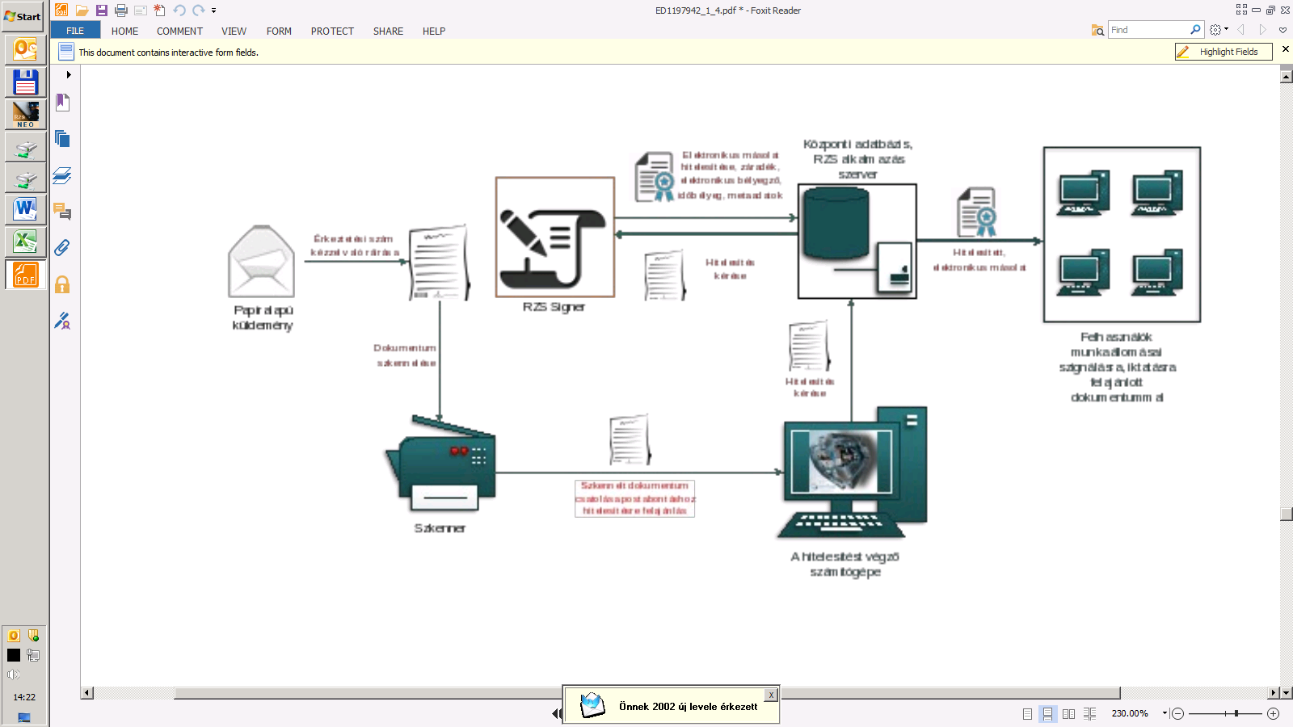

1. ábra: Papíralapú iratról hiteles elektronikus másolat készítésének rendszerszintű feldolgozási folyamata

**III. RENDSZERSZINTŰ MÁSOLATKÉSZÍTÉSI FOLYAMAT**

A másolat hitelesítését az RZS Signer modul végzi.

Az elektronikus másolat hitelesítésének alkotóelemei:

- hitelesítési záradék szövege;

- elektronikus dokumentum meta adatai;

- elektronikus bélyegző;

- időbélyeg.

A hitelesítési záradék szövege - „Az eredeti papíralapú dokumentummal egyező” – elhelyezésre kerül az elektronikus dokumentumon.

Meta adatok a jelen szabályzatban foglaltaknak megfelelőek.

Az elektronikus bélyegző biztosítja az adott dokumentum lenyomatának segítségével a dokumentum sértetlenségét és az elektronikus bélyegző tulajdonosának letagadhatatlanságát.

Az elektronikus bélyegző használatához szükséges tanúsítványt a NISZ Nemzeti Infokommunikációs Szolgáltató Zrt. elektronikus tanúsítványszolgáltató állítja ki.

Az időbélyeg azt igazolja, hogy az adott dokumentum egy adott időpillanatban már létezett.

Az időbélyeget a NISZ Nemzeti Infokommunikációs Szolgáltató Zrt. időbélyegzés szolgáltató állítja ki. Az időbélyeg egy olyan adat, amely tartalmazza az időbélyegzett dokumentum lenyomatát és az időbélyegzés időpontját. Az időbélyeget egy időbélyegzés szolgáltató hitelesíti saját aláírásával.

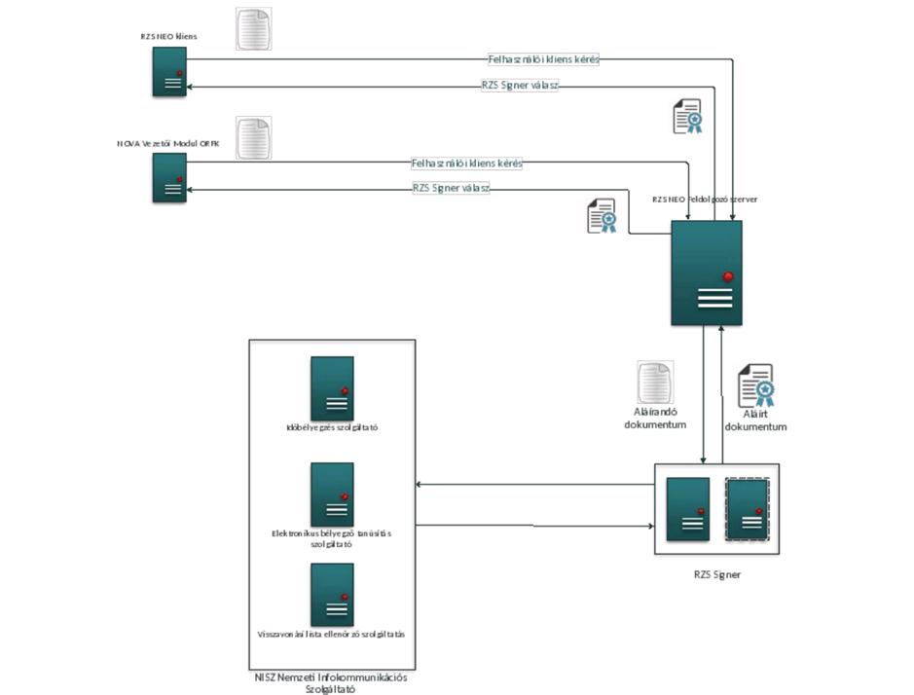

2. ábra: Az RZS Signer hitelesítés funkció rendszerszintű működése

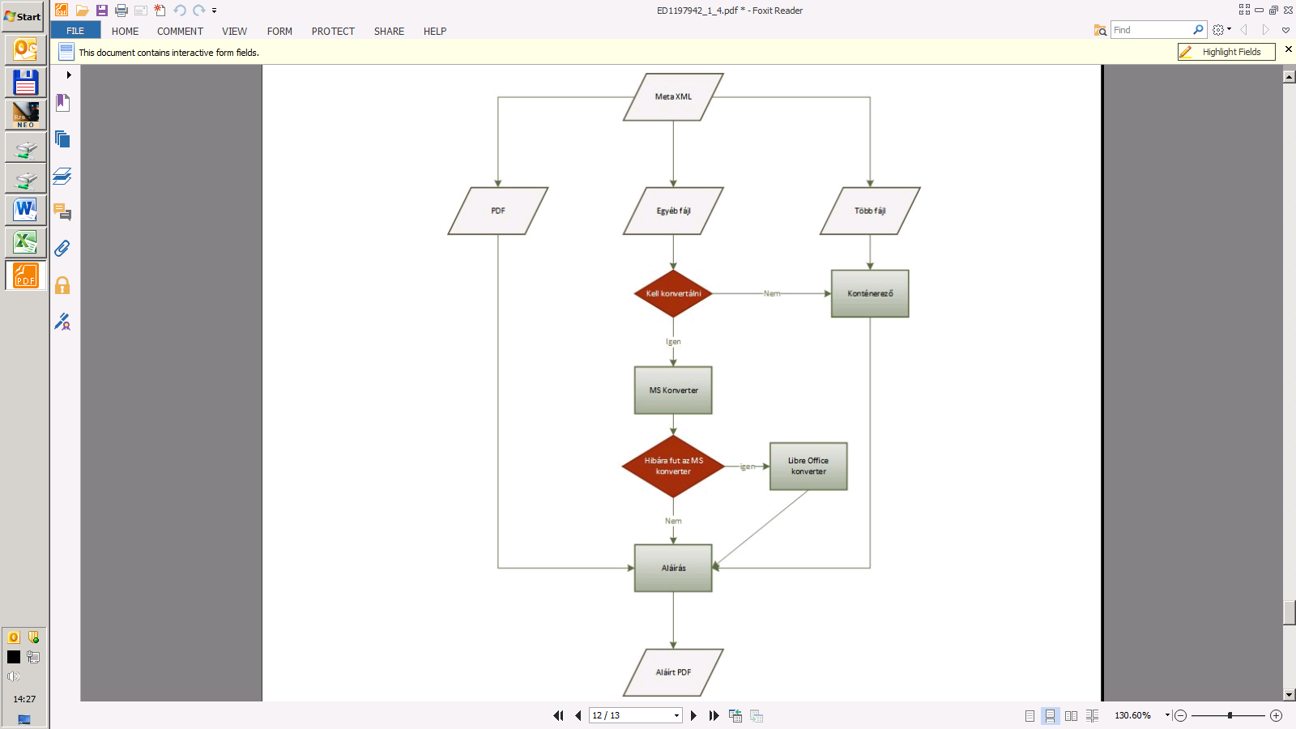

3. ábra – Az RZS Signer rendszerszintű működés

**IV. ELEKTRONIKUS BIZTONSÁG**

**Vírusvédelem**

A másolatkészítést végző munkaállomásokon és a feldolgozást végző szervereken vírusirtó szoftver működik, ami biztosítja az elektronikus dokumentumok vírusellenőrzését.

Az éles üzemű környezetben a szoftverek biztonsági frissítései folyamatosan telepítésre kerülnek, naprakészek.

**Az elektronikus dokumentumok megváltoztathatatlansága**

A papíralapú dokumentumokról készült hiteles elektronikus dokumentumok megváltoztathatatlanságát a hitelesítés során alkalmazott elektronikus bélyegző és időbélyeg biztosítja.

**Naplózás**

Az RZS Signer saját naplóállománnyal rendelkezik, melynek maximális mérete 200 GB.

A napló adatokból visszakereshető a hitelesítési modul által végzett művelet, a művelet időpontja és a műveletet indító felhasználó azonosítója.

**Biztonsági osztályba sorolás**

Az állami és önkormányzati szervek elektronikus információbiztonságáról szóló 2013. évi L. törvényben meghatározott technológiai biztonsági, valamint a biztonságos információs eszközökre, termékekre, továbbá a biztonsági osztályba és biztonsági szintbe sorolásra vonatkozó követelményekről szóló 41/2015. (VII.15.) BM rendelet alapján a rendszer jelenlegi besorolása:

- Bizalmasság: 4. osztály

- Sértetlenség: 4. osztály

- Rendelkezésre állás: 4. osztály